Міністерство освіти і науки України
Національний технічний університет України
«Київський політехнічний інститут імені Ігоря Сікорського»
Факультет інформатики та обчислювальної техніки
Кафедра обчислювальної техніки

Лабораторна робота №3
з дисципліни
«Дискретні структури»
на тему «Зв’язність графа»

Виконав: Перевірила:
студент групи ІП-93 Сергієнко А. А.
Левак Олександр Олександрович
номер залікової книжки: 9315

Київ 2020

Завдання на лабораторну роботу
- Представити напрямлений граф із заданими параметрами так само, як у лабораторній роботі №1.
- Створити скрипт для обчислення наступних результатів:
- матриця суміжності;
- півстепені вузлів;
- всі шляхи довжини 2 і 3;
- матриця досяжності;
- компоненти сильної зв’язності;
- матриця зв’язності;
- граф конденсації.

Варіант 9315:
п = 11
розміщення вершин: трикутником
Текст програми на мові програмування Java

- Генерування матриці в Scilab
rand(‘seed’, 9315);
T = rand(11,11) + rand(11,11);
A = floor((1.0 – 1*0.005 – 5*0.005 – 0.27)*T);

- Код програми на Java
package sample;
import java.net.URL;
import java.util.Arrays;
import java.util.ResourceBundle;
import javafx.event.ActionEvent;
import javafx.fxml.FXML;
import javafx.scene.control.*;
import javafx.scene.layout.Pane;
import javafx.scene.paint.Color;
import javafx.scene.shape.Circle;
import javafx.scene.shape.Line;
import javafx.scene.text.Font;
import javafx.scene.text.FontWeight;
import javafx.scene.text.Text;
import java.lang.Math;
public class GraphController {
@FXML
private ResourceBundle resources;
@FXML
private URL location;
@FXML
public Pane pane;
@FXML
private Button draw;
@FXML
private TextField num;
@FXML
private Button inputMatrix;
@FXML
private Button drawVertex;
@FXML
private Button drawArrows;
@FXML
private Button powerEdge;
@FXML
private Pane grid;
int topNum = 0;
int[][] coordinates = new int[19][3];
int[][] coorToDrawLine = new int[121][4];
int[][] coordArrow = new int[100][4];
int[][] coordArrow2 = new int[100][4];
int[][] numCoord = new int[400][2];
int n = 0;
int radius = 12;
int line = 0;
int diagonal = 0;
boolean isDirect = false;
int [] line_diagonal = new int[2];
int[][] coordDrawLoopArrow = new int[19][2];
int[][] vertex = new int[361][2];
int[][] checkMatrix = new int[19][19];
int[][] powersDirect = new int[19][3];
int[][] matrix = new int[11][11];
int[] isolatedVertexes = new int[15];
int[] hangingVertexes = new int[15];
// Classes
PositionOfEdges l_d = new PositionOfEdges();
CoordToDrawEdges coord = new CoordToDrawEdges();
IndentionFormula indention = new IndentionFormula();
EdegeOnWay edgeCoord = new EdegeOnWay();
NumInEdges inputText = new NumInEdges();
CheckDirect check = new CheckDirect();
TypeOfVertexes type = new TypeOfVertexes();
@FXML
void buttonClicked(ActionEvent event) {
topNum = Integer.parseInt(num.getText());
line_diagonal = l_d.getEdgePos(topNum);
line = line_diagonal[0];
diagonal = line_diagonal[1];
coordinates = coord.getCoord(line, diagonal);
for(int i = 0; i<=coordinates.length; i++){
if(coordinates[i][0] == 0 && coordinates[i][1] == 0) break;
Circle edge = new Circle(coordinates[i][0], coordinates[i][1], radius);
edge.setFill(Color.WHITE);
edge.setStroke(Color.BLACK);
pane.getChildren().add(edge);
}
numCoord = inputText.TextToEdges(line, diagonal);
for(int i = 0; i <= numCoord.length; i++){
if(numCoord[i][0] == 0 && numCoord[i][1] == 0) break;
String snum = Integer.toString(i+1);
Text num = new Text(numCoord[i][0], numCoord[i][1], snum);
pane.getChildren().add(num);
}
matr.setPrefWidth(430);
matr.setPrefHeight(490);
matr.setFont(Font.font("Verdana", FontWeight.BOLD, 20));
matr.setVisible(true);
grid.getChildren().add(matr);
}
TextArea matr = new TextArea();
@FXML
void draw(ActionEvent event) {
// Create matrix from string
String inputMatrix = new String();
inputMatrix = matr.getText();
String[] matrText = new String[topNum];
matrText = inputMatrix.split("\\n");
String m = new String();
m = String.join(" ", matrText);
String[] matrText2 = new String[topNum];
matrText2 = m.split(" ");
// Create an array
int[] nums = new int[matrText2.length];
for(int i = 0; i < matrText2.length; i++){
nums[i] = Integer.parseInt(matrText2[i]);
}
// Create a 2d matrix from an array
int count = 0;
for(int i = 0; i < topNum; i++){
for(int j = 0; j < topNum; j++){
matrix[i][j] = nums[count];
count++;
}
}
isDirect = check.isDirect(matrix);
checkMatrix = check.NonDirect(matrix);
// Create an array of vertices numbers, which are connected
for(int i = 0; i < topNum; i++){
for(int j = 0; j < topNum; j++){
if(matrix[i][j] == 1){
vertex[n][0] = j + 1;
vertex[n][1] = i + 1;
n++;
}
}
}
// Create an array of coordinates to draw vertices
for(int i = 0; i < n; i++){ //n - number of vertex
int from = vertex[i][0];
int to = vertex[i][1];
coorToDrawLine[i][0] = coordinates[from - 1][0]; //x1
coorToDrawLine[i][1] = coordinates[from - 1][1]; //y1
coorToDrawLine[i][2] = coordinates[to - 1][0]; //x2
coorToDrawLine[i][3] = coordinates[to - 1][1]; //y2
}
// Create array of edges power
for(int i = 0; i < topNum; i++){
powersDirect[i][0] = i + 1;
powersDirect[i][1] = 0;
powersDirect[i][2] = 0;
}
for(int j = 0; j < n; j++){
int in = vertex[j][1] - 1;
int out = vertex[j][0] - 1;
powersDirect[in][1]++;
powersDirect[out][2]++;
}
isolatedVertexes = type.isoleted(powersDirect);
hangingVertexes = type.hanging(powersDirect);
System.out.println("Input matrix: " + Arrays.toString(nums));
System.out.println("Matrix to draw: " + Arrays.deepToString(matrix));
System.out.println("Coordinates of edges: " + Arrays.deepToString(coordinates));
System.out.println("Coordinates of vertex: " + Arrays.deepToString(vertex));
System.out.println("Coordinates of lines: " + Arrays.deepToString(coorToDrawLine));
System.out.println("Powers of edges: " + Arrays.deepToString(powersDirect));
System.out.println("Isolated: " + Arrays.toString(isolatedVertexes));
System.out.println("Hanging: " + Arrays.toString(hangingVertexes));
System.out.println("Number of vertex: " + n);
}
@FXML
void drawVertex(ActionEvent event) {
int r = radius/2 + 3;
int k = 0;
// Draw vertices in loop
for(int i = 0; i < n; i++){
int x1 = coorToDrawLine[i][0];
int y1 = coorToDrawLine[i][1];
int x2 = coorToDrawLine[i][2];
int y2 = coorToDrawLine[i][3];
if(x1 == x2 && y1 == y2){
coordDrawLoopArrow[k][0] = x1;
coordDrawLoopArrow[k][1] = y1;
drawLoop(x1, y1);
k++;
} else {
drawLines(x1, y1, x2, y2, coordinates, r, i, false);
}
}
for(int i = 0; i<=coordinates.length; i++){
if(coordinates[i][0] == 0 && coordinates[i][1] == 0) break;
Circle edge = new Circle(coordinates[i][0], coordinates[i][1], radius);
edge.setFill(Color.WHITE);
edge.setStroke(Color.BLACK);
pane.getChildren().add(edge);
}
numCoord = inputText.TextToEdges(line, diagonal);
for(int i = 0; i <= numCoord.length; i++){
if(numCoord[i][0] == 0 && numCoord[i][1] == 0) break;
String snum = Integer.toString(i+1);
Text num = new Text(numCoord[i][0], numCoord[i][1], snum);
num.setFont(Font.font ("Arial Black", 14));
pane.getChildren().add(num);
}
}
int count = 0;
int count2 = 0;
public void drawLines(int x1, int y1, int x2, int y2, int[][] masuvTochoc, int r, int i, boolean f){
if(edgeCoord.findCoord(x1, y1, x2, y2, masuvTochoc, r, i, topNum) == null){
if(f == true){
lined(x1, y1, x2, y2, count, true);
count2++;
} else {
lined(x1, y1, x2, y2, count, false);
count++;
}
} else {
int[] foundCoor = new int[2];
foundCoor = edgeCoord.findCoord(x1, y1, x2, y2, masuvTochoc, r, i, topNum);
int x3 = foundCoor[0];
int y3 = foundCoor[1];
int[] form = new int[2];
form = indention.formula(x1, y1, x2, y2, x3, y3, 8);
int x4 = form[0];
int y4 = form[1];
drawLines(x1, y1, x4, y4, masuvTochoc, r, i, true);
drawLines(x4, y4, x2, y2, masuvTochoc, r, i, true);
}
}
int count3 = 0;
public void lined (int x1, int y1, int x2, int y2, int count, boolean f) {
int[] ser = new int[2];
int x = (x2 + x1)/2;
int y = (y2 + y1)/2;
ser = indention.formula(x1, y1, x2, y2, x, y, radius*2);
int x3 = ser[0];
int y3 = ser[1];
Line line3 = new Line(x1, y1, x3, y3);
pane.getChildren().add(line3);
Line line4 = new Line(x3, y3, x2, y2);
pane.getChildren().add(line4);
if (f == false){
coordArrow[count][0] = x1;
coordArrow[count][1] = y1;
coordArrow[count][2] = x3;
coordArrow[count][3] = y3;
}
if(count2%2 == 0 && f == true){
coordArrow2[count3][0] = x1;
coordArrow2[count3][1] = y1;
coordArrow2[count3][2] = x3;
coordArrow2[count3][3] = y3;
count3++;
}
}
@FXML
void drawArrows(ActionEvent event) {
for(int i = 0; i < coordArrow.length; i++){
int x1 = coordArrow[i][2];
int y1 = coordArrow[i][3];
int x2 = coordArrow[i][0];
int y2 = coordArrow[i][1];
if(x1 == 0 && x2 == 0) break;
drawArrow(x1, y1, x2, y2);
}
for(int i = 0; i < coordArrow2.length; i++){
int x1 = coordArrow2[i][2];
int y1 = coordArrow2[i][3];
int x2 = coordArrow2[i][0];
int y2 = coordArrow2[i][1];
if(x1 == 0 && x2 == 0) break;
drawArrow(x1, y1, x2, y2);
}
for(int i = 0; i < coordDrawLoopArrow.length; i++){
int x1 = coordDrawLoopArrow[i][0];
int y1 = coordDrawLoopArrow[i][1];
drawLoopArrow(x1, y1);
}
System.out.println(" ");
System.out.println("Coords of simple arrows: " + Arrays.deepToString(coordArrow));
System.out.println("Coords of indetional arrows: " + Arrays.deepToString(coordArrow2));
}
public void drawArrow (int x1, int y1, int x2, int y2){
int[] res = new int[2];
int[] res2 = new int[2];
int arrowLength = 16;
double len = Math.sqrt(Math.pow(x2 - x1, 2) + Math.pow(y2 - y1, 2));
int x3 = (int) Math.ceil(((x1-x2)/len*radius + x2));
int y3 = (int) Math.ceil(((y1-y2)/len*radius + y2));
int x = (x3 + x1)/2;
int y = (y3 + y1)/2;
res = indention.formula(x3, y3, x1, y1, x, y, 16);
res2 = indention.formula(x1, y1, x3, y3, x, y, 16);
double lenArrow1 = Math.sqrt(Math.pow(x3 - res[0], 2) + Math.pow(y3 - res[1], 2));
int x4 = (int) Math.ceil(((res[0]-x3)/lenArrow1*arrowLength + x3));
int y4 = (int) Math.ceil(((res[1]-y3)/lenArrow1*arrowLength + y3));
int x5 = (int) Math.ceil(((res2[0]-x3)/lenArrow1*arrowLength + x3));
int y5 = (int) Math.ceil(((res2[1]-y3)/lenArrow1*arrowLength + y3));
Line line4 = new Line(x4, y4, x3, y3);
pane.getChildren().add(line4);
Line line5 = new Line(x5, y5, x3, y3);
pane.getChildren().add(line5);
}
public void drawLoop (int x, int y){
int x2 = x - radius;
int y2 = y + radius;
Circle circle = new Circle(x2, y2, radius);
circle.setFill(Color.TRANSPARENT);
circle.setStroke(Color.BLACK);
pane.getChildren().add(circle);
}
public void drawLoopArrow (int x, int y){
int x2 = x - radius;
int y2 = y + radius;
int x3 = (x2 + x)/2;
int y3 = (y2 + y)/2;
int n1 = y2 - y;
int n2 = x - x2;
int x4 = n1/2 + x3;
int y4 = n2/2 + y3;
double len = Math.sqrt(Math.pow(x2 - x, 2) + Math.pow(y2 - y, 2));
int x5 = (int) ((x2-x)/len*radius + x4);
int y5 = (int) ((y2-y)/len*radius + y4);
Line line12 = new Line(x4, y4, x5 + 8, y5 + 2);
pane.getChildren().add(line12);
Line line13 = new Line(x4, y4, x5 + 4, y5);
pane.getChildren().add(line13);
}
@FXML
void drawPower(ActionEvent event) {
int k = 0;
int l = 0;
for(int i = 0; i < 11; i++){
if(i == 6) {
k = 30;
l = i*160;
}
String edgenum = Integer.toString(i + 1);
if(isDirect == true){
String pos = Integer.toString(powersDirect[i][1]);
String neg = Integer.toString(powersDirect[i][2]);
String res = "Vertex" + edgenum + ": " + "+ " + pos + ", - " + neg;
Text text = new Text(40 + i*160 - l, 750 + k, res);
text.setFont(Font.font ("Verdana", 15));
pane.getChildren().add(text);
} else {
String sum = Integer.toString(powersDirect[i][1] + powersDirect[i][2]);
String res = "Vertex" + edgenum + ": " + sum;
Text text = new Text(40 + i*160 - l, 750 + k, res);
text.setFont(Font.font ("Verdana", 15));
pane.getChildren().add(text);
}
}
Text text = new Text(40, 820, "Isolated vertices:");
text.setFont(Font.font ("Verdana", 15));
pane.getChildren().add(text);
Text text3 = new Text(40, 845, "Hanging vertices:");
text3.setFont(Font.font ("Verdana", 15));
pane.getChildren().add(text3);
for(int i = 0; i<topNum; i++){
if(isolatedVertexes[i] == 0) break;
String isolated = Integer.toString(isolatedVertexes[i]);
Text text2 = new Text(180 + i*20, 820 , isolated);
text2.setFont(Font.font ("Verdana", 15));
pane.getChildren().add(text2);
}
for(int i = 0; i<topNum; i++){
if(hangingVertexes[0] == 0){
Text text2 = new Text(180 + i*20, 845, "None");
text2.setFont(Font.font ("Verdana", 15));
pane.getChildren().add(text2);
}
if(hangingVertexes[i] == 0) break;
String isolated = Integer.toString(hangingVertexes[i]);
Text text2 = new Text(180 + i*20, 845 , isolated);
text2.setFont(Font.font ("Verdana", 15));
pane.getChildren().add(text2);
}
System.out.println("Powers of edges: " + Arrays.deepToString(powersDirect));
}
}

Посилання на репозиторій GitHub: https://github.com/OleksandrLevak/MyGraph

Згенерована матриця суміжності
0 0 0 1 1 0 0 0 1 0 0
0 0 0 0 0 0 0 0 0 0 0
1 0 0 0 0 0 0 0 0 0 0
1 0 0 0 0 0 0 0 0 1 0
0 0 0 0 0 0 0 0 0 0 0
0 0 0 0 0 0 0 0 0 1 0
0 1 0 0 0 0 1 1 0 1 1
0 1 0 0 0 0 0 0 1 0 0
0 0 0 0 0 0 0 1 0 0 0
0 0 0 0 1 0 0 0 0 0 0
0 0 1 0 0 0 0 0 1 0 0

Таблиця напівстепенів вузлів

Вершини vᵢ | Напівстепінь виходу ẟ⁺(vᵢ) | Напівстепінь входуẟ⁻(vᵢ)
Вершина №1 | 3 | 2
Вершина №2 | 0 | 2
Вершина №3 | 1 | 1
Вершина №4 | 2 | 1
Вершина №5 | 0 | 2
Вершина №6 | 1 | 0
Вершина №7 | 5 | 1
Вершина №8 | 2 | 2
Вершина №9 | 1 | 3
Вершина №10 | 1 | 0
Вершина №11 | 2 | 1

Шляхи довжиною 2 і 3

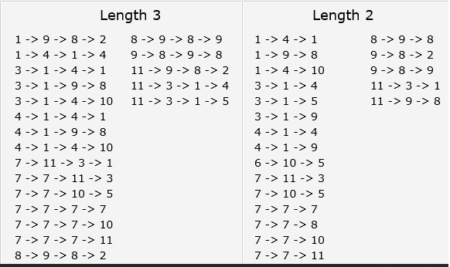

Матриця досяжності

[1, 1, 0, 1, 1, 0, 0, 1, 1, 1, 0]
[0, 1, 0, 0, 0, 0, 0, 0, 0, 0, 0]
[1, 1, 1, 1, 1, 0, 0, 1, 1, 1, 0]
[1, 1, 0, 1, 1, 0, 0, 1, 1, 1, 0]
[0, 0, 0, 0, 1, 0, 0, 0, 0, 0, 0]
[0, 0, 0, 0, 1, 1, 0, 0, 0, 1, 0]
[1, 1, 1, 1, 1, 0, 1, 1, 1, 1, 1]
[0, 1, 0, 0, 0, 0, 0, 1, 1, 0, 0]
[0, 1, 0, 0, 0, 0, 0, 1, 1, 0, 0]
[0, 0, 0, 0, 1, 0, 0, 0, 0, 1, 0]
[1, 1, 1, 1, 1, 0, 0, 1, 1, 1, 1]

Компоненти сильної зв’язності і матриця для побудови графа конденсації

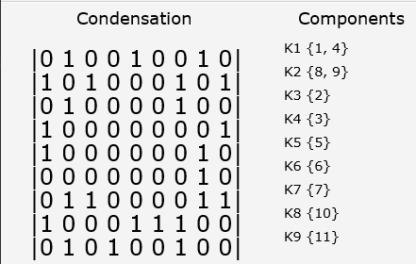

Матриця сильної зв’язності

[1, 0, 0, 1, 0, 0, 0, 0, 0, 0, 0]
[0, 1, 0, 0, 0, 0, 0, 0, 0, 0, 0]
[0, 0, 1, 0, 0, 0, 0, 0, 0, 0, 0]
[1, 0, 0, 1, 0, 0, 0, 0, 0, 0, 0]
[0, 0, 0, 0, 1, 0, 0, 0, 0, 0, 0]
[0, 0, 0, 0, 0, 1, 0, 0, 0, 0, 0]
[0, 0, 0, 0, 0, 0, 1, 0, 0, 0, 0]
[0, 0, 0, 0, 0, 0, 0, 1, 1, 0, 0]
[0, 0, 0, 0, 0, 0, 0, 1, 1, 0, 0]
[0, 0, 0, 0, 0, 0, 0, 0, 0, 1, 0]
[0, 0, 0, 0, 0, 0, 0, 0, 0, 0, 1]

Граф конденсації

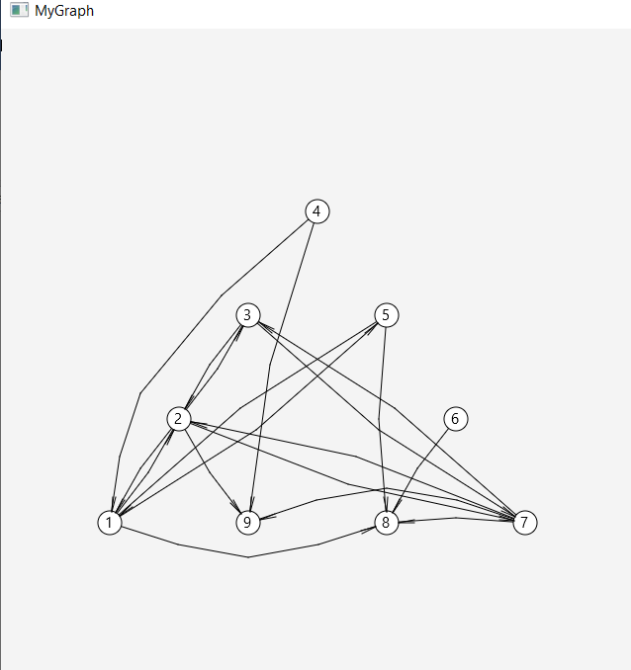

Результати виконання програми

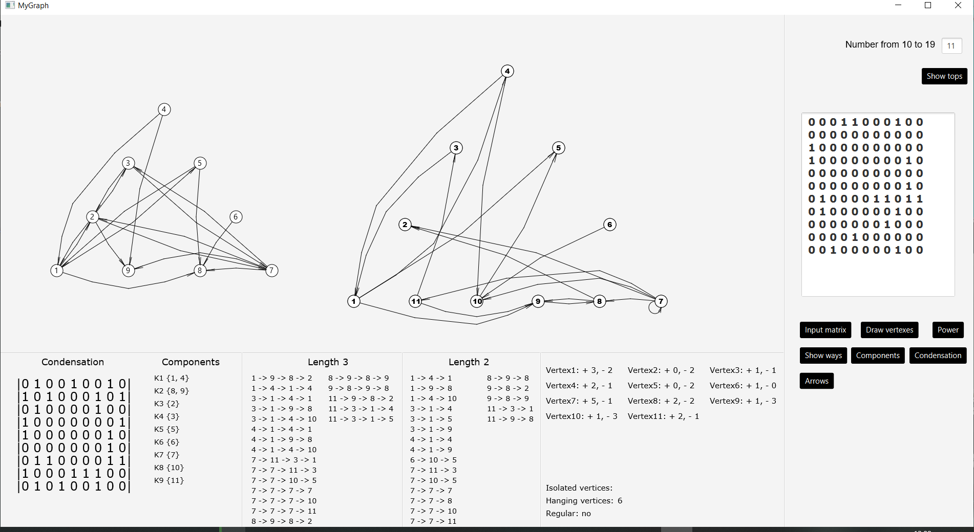

Висновки:
Під час виконання лабораторної роботи було знайдено напівстепені напрямленого графа, шляхи довжиною 2 та 3, за допомогою операції транзитивного замикання, і матрицю досяжності, а також компоненти і матрицю сильної зв’язності. У моїй роботі граф конденсації має 9 компонентів сильної зв’язності.

